LAPORAN AKHIR
PENGABDIAN KEPADA MASYARAKAT
SKEMA PENGABDIAN KEPADA MASYARAKAT MANDIRI

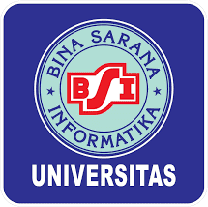

PENERAPAN WORK DESIGN DAN DIGITALISASI SISTEM INFORMASI PENDIDIKAN UNTUK PENINGKATAN EFISIENSI OPERASIONAL GURU DI LINGKUNGAN RA MATHLAUL ANWAR

Oleh:
Sigit Adi Pratama, M.T. (0316029403)
Mochamad Nandi Susila, M.Kom. (0402048602)
Hariyanto, M.Kom. (0421117804)
Sona Asnawi, S.H., M.H. (9340778679130113)
Adelia Safira (19221004)
Naia Rizky Ash Shafa (19220712)

UNIVERSITAS BINA SARANA INFORMATIKA
AGUSTUS 2026
HALAMAN PENGESAHAN

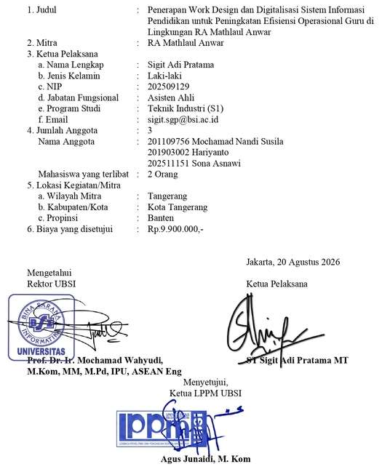

DAFTAR ISI

HALAMAN SAMPUL i
HALAMAN PENGESAHAN ii
DAFTAR ISI iii
RINGKASAN iv
I. PENDAHULUAN 1
II. METODE PELAKSANAAN 11
III. LUARAN YANG DICAPAI (OUTPUT) 16
IV. MANFAAT YANG DIPEROLEH (OUTCOME) 22
V. REALISASI BIAYA 25
VI. KESIMPULAN DAN SARAN 28
DAFTAR PUSTAKA 30
LAMPIRAN 32

RINGKASAN

Permasalahan utama yang dihadapi oleh RA Mathlaul Anwar terletak pada rendahnya pemanfaatan teknologi digital dalam proses pembelajaran dan administrasi sekolah. Guru masih cenderung menggunakan metode konvensional seperti papan tulis dan bahan ajar cetak, yang berdampak pada kurang variatifnya pembelajaran serta rendahnya efisiensi kerja. Selain itu, keterbatasan literasi digital dan minimnya pelatihan berkelanjutan menyebabkan guru mengalami kesulitan dalam mengembangkan media pembelajaran interaktif serta mengelola tugas administratif secara efektif.
Sebagai solusi, kegiatan pengabdian kepada masyarakat ini menawarkan penerapan konsep Work Design dan digitalisasi sistem informasi pendidikan melalui pemanfaatan teknologi kecerdasan buatan, khususnya Google NotebookLM. Program ini difokuskan pada peningkatan kompetensi guru dalam mengelola dan mengembangkan materi ajar digital secara praktis, efisien, dan terstruktur. Selain itu, dilakukan pula penguatan sistem administrasi berbasis digital guna meningkatkan akuntabilitas dan transparansi pengelolaan sekolah.
Target luaran yang ingin dicapai meliputi: (1) peningkatan literasi digital dan keterampilan guru dalam memanfaatkan teknologi AI; (2) kemampuan guru dalam menghasilkan media pembelajaran interaktif seperti presentasi, video, dan audio edukasi; (3) terbentuknya sistem pengelolaan pengetahuan digital berbasis AI; serta (4) meningkatnya efisiensi operasional guru dalam kegiatan pembelajaran dan administrasi. Luaran tambahan berupa modul pelatihan, dokumentasi kegiatan, serta publikasi ilmiah sebagai bentuk diseminasi hasil pengabdian.
Rencana kegiatan dilaksanakan secara sistematis melalui tiga tahapan utama. Tahap persiapan meliputi survei kebutuhan, pengumpulan materi kurikulum, penyusunan modul pelatihan, dan penyiapan infrastruktur digital. Tahap pelaksanaan dilakukan melalui workshop dan pelatihan tatap muka yang mencakup literasi digital, pemanfaatan Google NotebookLM, serta praktik pembuatan media pembelajaran interaktif berbasis AI. Tahap akhir berupa pendampingan pascakegiatan yang dilakukan secara daring untuk memastikan keberlanjutan implementasi teknologi di lingkungan sekolah.
Melalui kegiatan ini diharapkan terjadi peningkatan kualitas pembelajaran yang lebih inovatif, efisien, dan adaptif terhadap perkembangan teknologi, sehingga mampu mendukung terciptanya pendidikan anak usia dini yang berkualitas dan berdaya saing.
Kata kunci: Digitalisasi Pendidikan, Work Design, Artificial Intelligence, Google NotebookLM, Media Pembelajaran.

- PENDAHULUAN
Pendidikan Anak Usia Dini (PAUD) merupakan periode emas yang menuntut perpaduan nilai-nilai karakter Islami dengan pendekatan pedagogis inovatif yang responsif terhadap dinamika zaman. Pentingnya penyelenggaraan pendidikan yang selaras dengan kebutuhan masyarakat modern terasa signifikan bagi RA Mathlaul Anwar, yang berlokasi di lingkungan industri Jatiuwung. Efektivitas strategi pembelajaran yang diterapkan secara langsung bergantung pada kapasitas guru untuk beradaptasi dengan kemajuan teknologi informasi kontemporer. Sejalan dengan itu, riset yang dilakukan oleh (1) menggarisbawahi peran integral kecerdasan buatan (AI) dalam memperkaya kompetensi mengajar dan membuka peluang pembelajaran di era digital. Lebih lanjut, (2) mengemukakan bahwa penciptaan pengalaman belajar yang dipersonalisasi melalui kolaborasi sistem hibrida manusia-AI adalah elemen fundamental bagi keberlanjutan institusi pendidikan. (3) Secara tegas menyatakan bahwa digitalisasi pada sistem informasi madrasah menghadirkan tantangan sekaligus prospek krusial dalam menavigasi era Society 5.0. Di sisi lain, temuan mengindikasikan bahwa pemanfaatan Generative AI berpotensi mengurangi kendala kreatif (4) yang dihadapi guru dalam proses perancangan materi pembelajaran. Akhirnya, studi oleh memastikan konsistensi kualitas luaran pendidikan.
Observasi di lapangan secara faktual mengungkap bahwa pendidik di RA Mathlaul Anwar cenderung masih mengandalkan pendekatan pembelajaran tradisional, seperti penggunaan papan tulis dan materi ajar berbentuk cetak yang didistribusikan dalam lembar kerja. Keterbatasan dalam pemanfaatan teknologi ini diduga bersumber dari tingkat literasi digital guru yang masih terbatas pada fungsi dasar media sosial. Diketahui bahwa (5) ketergantungan yang berlebihan pada metode manual berpotensi mengurangi efektivitas interaksi yang seharusnya terjadi dalam lingkungan kelas digital.(6) Tantangan teknis serta minimnya program pelatihan yang berkelanjutan merupakan faktor-faktor krusial yang menghambat laju adopsi media digital di institusi pendidikan. (7) Tanpa adanya inovasi yang signifikan dalam media pembelajaran, proses penyampaian pengetahuan kepada anak-anak kemungkinan besar tidak akan tercapai secara optimal. Lebih lanjut, (8) penelitian mengidentifikasi bahwa efisiensi kerja para pengajar acapkali terganggu oleh adanya tugas-tugas administratif yang berulang dan memakan waktu. Sebagai penutup, (9) bahwa sebuah ekosistem pembelajaran yang tidak mampu beradaptasi dengan kemajuan teknologi akan mengalami ketertinggalan dalam membekali generasi masa depan dengan daya saing global yang memadai.
Permasalahan ini, ketika ditinjau melalui lensa Teknik Industri, dipahami sebagai manifestasi dari inefisiensi dalam alur kerja yang menuntut campur tangan dari aspek Desain Kerja dan Sistem Informasi. Tujuan dari implementasi prinsip-prinsip Desain Kerja dan Pengukuran adalah untuk merestrukturisasi proses kerja para pendidik agar proses persiapan pengajaran dapat terlaksana dengan manajemen yang lebih efisien. (10) Intervensi dalam bentuk rekayasa sistem kerja di lembaga-lembaga pendidikan terbukti mampu memitigasi beban kerja berlebih dan kelelahan pada tenaga pengajar. (11) secara spesifik menyoroti bahwa penetapan standar untuk proses-proses bisnis sekolah melalui penerapan sistem informasi berbasis digital merupakan kunci untuk meningkatkan akuntabilitas organisasi secara mendalam. (12) Penerapan prinsip-prinsip ergonomi kognitif dalam pengembangan media digital, guru akan lebih terbantu dalam proses adaptasi dan pemahaman teknologi. (13) Inkorporasi perangkat digital sebagai alat bantu dalam operasional sekolah merupakan langkah strategis untuk mengoptimalkan pengelolaan sumber daya manusia. Adanya korelasi positif antara digitalisasi sistem informasi dengan peningkatan performa operasional organisasi (13).
Sebuah solusi strategis yang dianjurkan adalah mengimplementasikan Google NotebookLM sebagai platform sentral untuk pengelolaan pengetahuan digital bagi para guru di RA Mathlaul Anwar. Pemanfaatan alat teknologi ini memungkinkan para pengajar untuk melakukan konversi sumber-sumber literasi menjadi media pembelajaran digital yang lebih bervariasi dan dinamis. Berdasarkan studi mengenai NotebookLM memberikan keuntungan signifikan dalam menganalisis data yang bersifat tekstual, sehingga memfasilitasi pembuatan ringkasan materi yang akurat untuk keperluan pendidik (14). Penggunaan teknologi AI untuk memproses referensi dapat secara drastis mempercepat proses persiapan bahan ajar (15). Fitur audio dan elemen interaktif yang ada pada sistem AI memudahkan guru dalam menyampaikan materi pelajaran kepada anak-anak usia dini yang memiliki karakteristik gaya belajar auditori (16). Di sisi lain, pengembangan ekosistem digital yang didukung oleh AI berperan penting dalam menciptakan suasana pembelajaran yang inklusif bagi para guru (16). Memasukkan teknologi pintar ke dalam struktur kurikulum sekolah adalah syarat yang tidak bisa ditawar lagi untuk mencapai efisiensi dalam penyelenggaraan pendidikan di masa mendatang (16).
Implementasi transformasi digital ini juga mencakup upaya peningkatan sistem informasi yang berfokus pada administrasi sekolah, yang saat ini masih menunjukkan kurangnya struktur yang memadai. Pentingnya standardisasi dalam pelaporan aspek keuangan diakui krusial demi memelihara komitmen penyelenggaraan pendidikan yang telah terstandar dan sepenuhnya patuh pada regulasi yang berlaku. Penerapan sistem informasi keuangan yang berbasis digital di lingkungan sekolah berpotensi besar dalam meminimalkan kemungkinan terjadinya kekeliruan saat input data secara signifikan (17). Transparansi keuangan yang dikelola secara digital, tingkat kepercayaan dari berbagai pemangku kepentingan terhadap institusi tersebut dapat meningkat secara substansial. Hasil penelitian mengonfirmasi bahwa pemanfaatan spreadsheet yang terintegrasi dapat memfasilitasi proses audit internal di lembaga pendidikan yang beroperasi secara mandiri (18). Penekanan kuat pada aspek perlindungan terhadap data pribadi dalam konteks sistem informasi guna mengantisipasi risiko yang terkait dengan potensi penyalahgunaan informasi. Penataan administrasi yang dijalankan secara sistematis dan terstruktur merupakan fondasi esensial bagi terwujudnya profesionalisme sebuah institusi (19).
Kegiatan Pengabdian Masyarakat ini secara komprehensif dirancang untuk memaksimalkan potensi kognitif dan sosial para siswa melalui peningkatan kemahiran digital yang dimiliki oleh para guru. Melalui perpaduan antara nilai-nilai historis Mathla’ul Anwar dengan kemajuan teknologi kecerdasan buatan (AI), tercipta harapan untuk membangun sebuah tatanan pendidikan yang dicirikan oleh profesionalisme tinggi dan daya tarik yang kuat. Sebagaimana ditekankan bahwa sinergi kolaboratif antara kalangan akademisi dan para praktisi di bidang pendidikan adalah prasyarat mutlak demi menjembatani jurang pemisah teknologi yang ada (20). Lebih lanjut dalam penyelenggaraan pelatihan teknologi yang terarah secara spesifik kepada guru memiliki efek kausal yang langsung terhadap peningkatan mutu pembelajaran yang dialami oleh siswa (20). Perspektifnya adalah bahwa segala bentuk inovasi dalam metodologi pengajaran yang berlandaskan pada pemanfaatan teknologi merupakan sebuah investasi strategis jangka panjang yang krusial bagi kemajuan dan perkembangan institusi pendidikan. Pandangannya bahwa efisiensi dalam aspek operasional, yang dicapai melalui proses digitalisasi, menjadi faktor fundamental bagi madrasah agar dapat senantiasa menjaga daya saingnya (21). Sebagai kesimpulan akhir, mengenai realisasi transformasi digital yang menempatkan Desain Kerja (Work Design) sebagai fokus utamanya merupakan solusi esensial untuk meningkatkan standar layanan dalam konteks pendidikan modern (21).
- Analisis Situasi
Berdasarkan sistem klasifikasi yang diterapkan dalam program Pengabdian kepada Masyarakat (PM), RA Mathlaul Anwar ditempatkan dalam kategori mitra yang tidak menunjukkan produktivitas dalam aspek ekonomi. Penempatan ini didasarkan pada kenyataan bahwa institusi tersebut beroperasi sebagai organisasi nirlaba yang secara fundamental memberikan layanan di bidang pendidikan sosial dan keagamaan bagi anak-anak pada jenjang usia dini.
Berlokasi di Jl Gatot Subroto Km 5,5, Kp Ledug Rt 02/06, Kelurahan Kroncong, Kecamatan Jatiuwung, Kota Tangerang, RA. Mathlaul Anwar menempatkan diri pada posisi yang sangat strategis. Strategisitas ini muncul dari realitas perkembangan wilayah Tangerang yang kian dinamis, baik sebagai pusat kegiatan industri maupun sebagai kawasan permukiman yang dihuni oleh banyak penduduk. Peningkatan jumlah penduduk tersebut secara langsung berimplikasi pada bertambahnya permintaan terhadap institusi pendidikan Islam yang melayani usia dini. Dengan demikian, pendirian RA Mathlaul Anwar Kroncong di lokasi tersebut merupakan upaya untuk menjawab dan memenuhi tuntutan perkembangan kebutuhan pendidikan di daerah itu.
Secara kronologis, keberadaan institusi pendidikan ini sangat terkait erat dengan lintasan sejarah yang lebih luas dari organisasi Islam besar bernama Mathla'ul Anwar. Organisasi ini pertama kali didirikan pada tanggal 10 Juli tahun 1916 di wilayah Menes, yang merupakan bagian dari Kabupaten Pandeglang di Provinsi Banten. Institusi yang dimaksud beroperasi sebagai sebuah lembaga pendidikan yang dikelola oleh pihak swasta, namun berada di bawah naungan dan pembinaan Kementerian Agama Republik Indonesia. Legalitas resmi pendiriannya telah terbit sejak 31 Mei 2000, diikuti dengan dikeluarkannya Surat Keputusan yang mengatur operasionalnya pada tanggal 30 Agustus 2013.
Kegiatan edukatif yang diselenggarakan oleh RA Mathlaul Anwar dalam rutinitasnya berupaya mengintegrasikan penguasaan ilmu pengetahuan dasar dengan upaya penguatan moral dan penanaman ajaran agama. Desain kurikulumnya dirancang sedemikian rupa sehingga perhatian tidak hanya tercurah pada aspek intelektual, namun juga diperluas pada komponen-komponen kematangan sosial, kestabilan emosi, dan pertumbuhan spiritual. Akan tetapi, ketika diimplementasikan, sistem pembelajaran dan jalannya operasional sekolah masih banyak mengandalkan pendekatan-pendekatan konvensional. Berbagai dokumentasi berikut ini memperlihatkan kondisi aktual kegiatan operasional pendidikan pada lembaga mitra yang belum tersentuh secara signifikan oleh inovasi teknologi digital.
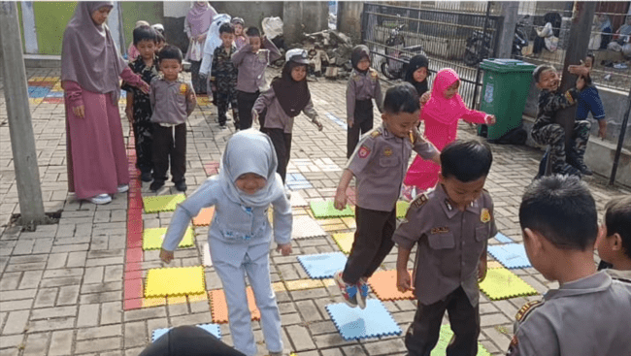
Gambar 1 Kegiatan Guru Melatih Ketangkasan Siswa/i
Gambar ini memperlihatkan interaksi fisik di luar ruangan di mana para siswa/i berlatih ketangkasan dengan melompati matras puzzle warna-warni. Kegiatan motorik ini menunjukkan bahwa pendekatan instruksional yang digunakan masih sangat bergantung pada alat peraga fisik konvensional.

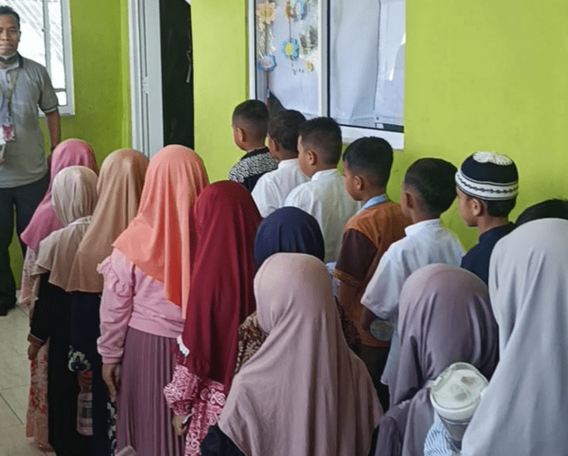
Gambar 2 Kegiatan Sosialisasi Makan Sehat dan Bergizi

Visualisasi ini mengabadikan momen ketika para pelajar berderet dengan rapi di dalam sebuah ruang. Rekaman ini berfungsi sebagai representasi dari praktik pembiasaan dan implementasi prinsip-prinsip etika fundamental harian, yang secara kolektif menjadi dasar kokoh bagi pengembangan karakter berlandaskan nilai-nilai Islam di institusi tersebut.

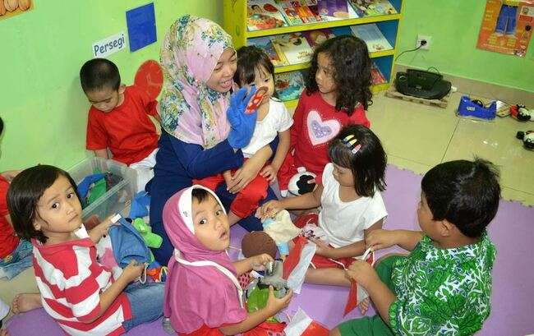
Gambar 3 Kegiatan Belajar Melatih Kognitif Siswa/i
Dalam gambar ini, terlihat jelas adanya proses transfer ilmu secara langsung yang melibatkan seorang pengajar dalam dialog dinamis dengan sekelompok siswa menggunakan perantara boneka tangan. Situasi ini mencerminkan bahwa pembentukan dan peningkatan aspek kognitif serta sosial anak diarahkan melalui strategi pembelajaran tradisional yang membangkitkan kegembiraan, meskipun pada penerapannya belum menyertakan pengadopsian media edukatif digital yang memiliki fitur interaktif.

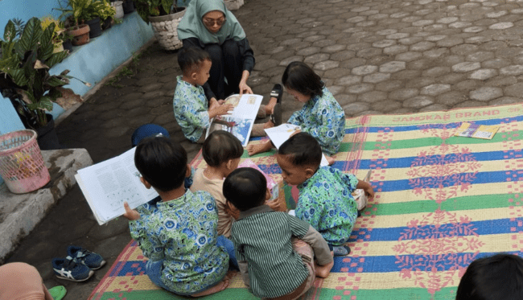
Gambar 4 Kegiatan Pengenalan Literasi Alam & Lingkungan

Pemandangan yang disajikan dalam gambar ini adalah sebuah aktivitas pembelajaran yang diselenggarakan di lingkungan luar sekolah. Komposisinya menunjukkan interaksi antara seorang guru dengan para muridnya yang duduk berlesehan di atas tikar, masing-masing memegang dan menggunakan buku teks yang berbentuk fisik. Keadaan seperti ini menjadi bukti konkret bahwa strategi pengajaran yang diaplikasikan oleh guru untuk menumbuhkan kemampuan literasi pada siswa masih mengacu pada cara-cara konvensional, dan belum memasukkan pemanfaatan berbagai sarana teknologi dalam ranah edukasi.
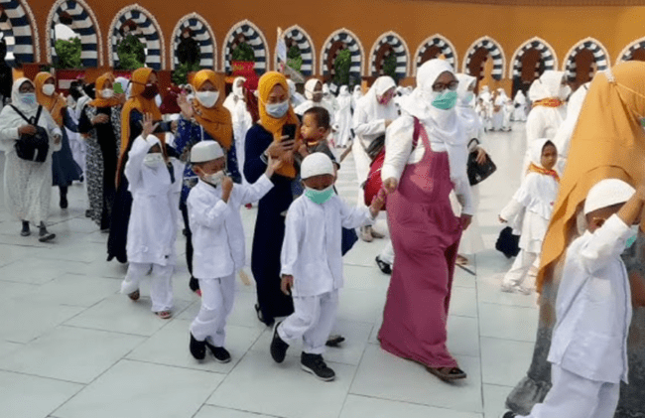
Gambar 5 Kegiatan Pendampingan Manasik Haji Siswa/i
Konteks visual yang disajikan menggambarkan partisipasi aktif siswa-siswi bersama dengan figure pendamping yang mengenakan busana ihram putih, yang difokuskan pada pelaksanaan simulasi manasik haji. Dokumentasi ini merefleksikan bentuk konkret dari pembentukan kebiasaan dalam menjalankan rukun-rukun ibadah dasar, seraya menegaskan kembali fungsi utama RA Mathlaul Anwar sebagai lokus kegiatan keagamaan dan sosial yang mendorong terjalinnya relasi antarindividu dalam masyarakat sekitar.
- Peta Lokasi Mitra
Mitra yang berpartisipasi dalam kegiatan Pengabdian kepada Masyarakat ini adalah RA. Mathlaul Anwar, yang secara geografis terletak di Jl Gatot Subroto Km 5,5 Kp Ledug RT 02/06, Kelurahan Kroncong, Kecamatan Jatiuwung, Kota Tangerang. Penetapan lokasi ini dipandang sangat menguntungkan karena posisinya berada di area residensial sekaligus kawasan industri, sehingga aksesibilitasnya dari jalan protokol utama sangat baik. Peta yang disajikan secara visual mengilustrasikan perkiraan jarak dan durasi perjalanan dari lokasi tim pelaksana pengabdian di Universitas BSI Kampus Kramat 98, Jakarta, menuju lokasi mitra di Kota Tangerang, dengan menggunakan moda transportasi roda empat. Terdapat dua opsi jalur perjalanan utama yang dapat ditempuh :
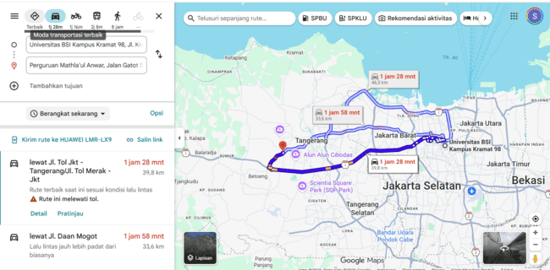
Gambar 6 Peta Lokasi dan Rute Perjalanan Menuju Mitra
Menempuh perjalanan melalui rute utama dengan akses jalan tol merupakan opsi yang paling cepat, diestimasi membutuhkan waktu 1 jam 28 menit. Rute ini memiliki panjang 39,8 km dan dapat dilalui melalui Jalan Tol Jakarta-Tangerang atau Jalan Tol Merak-Jakarta. Sangat direkomendasikan untuk memilih jalur ini demi tercapainya efisiensi waktu tempuh yang lebih optimal.
Perjalanan alternatif yang tidak melalui jalan tol adalah dengan menempuh rute Jalan Daan Mogot. Jarak yang ditempuh melalui jalur ini tercatat sedikit lebih pendek, yakni 33,6 kilometer. Namun, konsekuensi dari melintasi jalan arteri yang memiliki kepadatan lalu lintas yang signifikan adalah lamanya waktu perjalanan, yang diperkirakan mencapai 1 jam 58 menit.
Dilihat dari perspektif yang lebih luas, RA Mathlaul Anwar dapat dijangkau dengan mudah meskipun tidak berada di dalam wilayah Jakarta. Aksesibilitas yang memadai ini sangat dibantu oleh keberadaan jalan tol yang secara langsung menghubungkan ke Tangerang, sehingga sangat menunjang kelancaran pergerakan tim pengabdian dari Universitas BSI Kampus Kramat 98 untuk dapat hadir dan mengimplementasikan program pelatihan sesuai dengan jadwal yang telah ditentukan.
- Permasalahan Mitra
Berdasarkan uraian Analisis Situasi sebelumnya, RA Mathlaul Anwar dikategorikan sebagai mitra yang tidak menghasilkan keuntungan ekonomi atau dampak sosial yang memadai. Entitas ini secara spesifik memusatkan kegiatannya pada penyelenggaraan program pendidikan untuk kelompok usia dini. Dalam konteks pengoperasian kegiatan pendidikannya, mitra tersebut mengalami beberapa hambatan yang menghambat realisasi visi dan misi sekolah pada tingkat yang diinginkan.
- Persoalan Mitra dalam Layanan Pendidikan
Analisis mendalam yang diperoleh dari proses observasi dan forum diskusi dengan personel sekolah menunjukkan bahwa permasalahan fundamental yang dihadapi oleh mitra di sektor layanan pendidikan sangat erat kaitannya dengan mekanisme pelaksanaan kegiatan belajar mengajar sehari-hari. Evolusi proses belajar di kelas saat ini menunjukkan defisiensi variasi, dikarenakan para guru cenderung terpaku pada metode pembelajaran konvensional, seperti penggunaan media cetak berupa lembar kerja dan sarana papan tulis. Kompleksitas masalah ini diperburuk oleh terbatasnya kapasitas keterampilan yang dimiliki oleh para pengajar dalam merancang materi pembelajaran digital yang tidak rumit, termasuk dalam menyusun materi presentasi PowerPoint yang bersifat interaktif dan memproduksi video pembelajaran yang menarik bagi peserta didik. Di samping itu, terdapat pula kesulitan signifikan yang dihadapi oleh pihak sekolah, yaitu kurangnya inisiatif dalam mengembangkan strategi pembelajaran yang mampu secara sinergis menyatukan aspek bermain, yang merupakan kebutuhan alamiah anak usia dini, dengan pemanfaatan teknologi mutakhir yang relevan dengan era kini.
- Justifikasi Pengusul Bersama Mitra dalam Menentukan Persoalan Prioritas
Setelah meninjau berbagai permasalahan administratif dan edukatif yang teridentifikasi, tim pengusul bersama dengan mitra pelaksana telah mencapai konsensus untuk memprioritaskan isu terkait terbatasnya kemampuan guru dalam menciptakan materi pembelajaran digital yang sederhana. Keputusan prioritas ini didasari oleh argumen bahwa pembaruan dan inovasi dalam pengembangan media pembelajaran memberikan pengaruh langsung terhadap realisasi visi mitra, yakni melahirkan generasi anak usia dini yang unggul dalam kecerdasan, ketaatan beragama, moralitas, serta memiliki semangat mendalam untuk menuntut ilmu. Guna menggapai cita-cita tersebut, program kerja sekolah meniscayakan penyelenggaraan proses pendidikan yang tidak hanya berlandaskan nilai-nilai Islami dan profesionalisme, namun juga harus mampu membangkitkan ketertarikan para peserta didik.
- Jika ditinjau lebih jauh dari aspek optimalisasi proses kerja dan ergonomi kognitif, inisiatif untuk mengajarkan keahlian mendalam dalam desain grafis atau penyuntingan video kepada tenaga pengajar yang sudah memiliki dasar literasi digital dianggap kurang efektif dan memakan banyak waktu. Sebagai respons, pengembang mengusulkan sebuah pendekatan teknologi yang inovatif berupa pelatihan penggunaan kecerdasan buatan generatif (Generative AI), yang terkhusus pada alat Google NotebookLM. Perangkat ini akan berperan sebagai pusat pengelolaan pengetahuan (Knowledge Management System) yang memfasilitasi guru dalam proses peringkasan dokumen-dokumen kurikulum dan pembuatan draf materi pengajaran yang dinamis, baik dalam bentuk narasi tertulis maupun ringkasan audio, dengan cara yang instan dan terorganisir. Solusi ini dipersepsikan memiliki fleksibilitas yang tinggi, akurasi sasaran yang tepat, dan kemampuannya untuk terus relevan dalam jangka panjang. Seusai implementasi program yang akan dilaksanakan pada tanggal 07 Maret 2026, guru diharapkan memperoleh kemandirian yang memungkinkan mereka untuk secara konsisten menghasilkan materi ajar digital yang efisien di kemudian hari.

- METODE PELAKSANAAN
Program Pengabdian kepada Masyarakat (PM) yang dijalankan di RA. Mathlaul Anwar ini mengadopsi metodologi rekayasa sistem kerja (Work Systems Design) yang dikombinasikan dengan praktik manajemen pengetahuan. Tujuan dari perancangan ini adalah untuk menemukan solusi atas persoalan-persoalan yang muncul dalam domain penyediaan layanan pendidikan. Secara lebih rinci, fokus intervensi diarahkan pada upaya peningkatan kompetensi guru, terutama dalam hal pengembangan media pembelajaran digital yang mudah diakses, mencakup elemen-elemen seperti slide interaktif PowerPoint dan materi video untuk keperluan edukasi. Selain itu, upaya ini juga bertujuan untuk mengurangi eksploitasi metode pengajaran konvensional yang sangat bergantung pada lembar kerja tercetak dan penggunaan papan tulis.
Kegiatan pengabdian kepada masyarakat ini, dilakukan secara accidental berupa kegiatan pelatihan yang dilaksanakan secara tatap muka selama satu hari yang kali ini diikuti oleh Mitra RA. Mathlaul Anwar Jl Gatot Subroto Km 5,5 Kp Ledug Rt 02/06, Kel. Kroncong, Kec.Jatiuwung, Kota Tangerang. Tanggal kegiatan berubah menjadi lebih cepat dikarenakan penyesuaian dengan jadwal dari pihak mitra. Perubahan jadwal kegiatan pengabdian kepada masyarakat ini, kemudian dilaksanakan pada pada:
Hari : Sabtu
Tanggal : 07 Maret 2026
Waktu : 09.30 – 11.00 WIB
Tempat : RA. Mathlaul Anwar Jl Gatot Subroto Km 5,5 Kp Ledug Rt 02/06, Kel.
Kroncong, Kec.Jatiuwung, Kota Tangerang
Rangkaian tahapan metodis yang dirancang untuk menerapkan solusi mutakhir berbasis teknologi pendidikan bagi tenaga pengajar atau guru mencakup tiga periode implementasi yang terbagi secara sistematis.
- Tahap Persiapan (Prakegiatan)
- Survei Kebutuhan dan Pemetaan Kurikulum, Tim pengabdi melakukan observasi lanjutan dan mengumpulkan dokumen dasar dari mitra (seperti RPP, materi adab sehari-hari, dan panduan ibadah dasar) yang selama ini diajarkan secara tatap muka langsung.
- Penyusunan Modul Pelatihan AI: Menyusun modul praktis "Pemanfaatan Google NotebookLM untuk Pendidikan Anak Usia Dini". Modul ini mengintegrasikan dasar-dasar pemikiran komputasional (computational thinking) agar guru memahami logika di balik prompting instruksi kepada AI, sehingga mereka dapat menghasilkan materi yang relevan dengan kurikulum.
- Penyiapan Infrastruktur Digital: Memastikan ketersediaan jaringan internet yang stabil dan menyiapkan workspace digital awal bagi mitra sebelum hari pelaksanaan.
- Tahap Pelaksanaan (Kegiatan Inti)
Pelaksanaan kegiatan workshop dan pendampingan dijadwalkan secara terpusat pada hari Sabtu, 14 Maret 2026, bertempat di lokasi sekolah mitra di Jl Gatot Subroto Km 5,5 Kp Ledug Rt 02/06, Kel. Kroncong, Kec.Jatiuwung, Kota Tangerang. Tahapan pelaksanaannya meliputi:
- Sesi 1 Literasi Digital dan Keamanan Data.
Memberikan pemahaman komprehensif tentang etika digital, pengelolaan data pendidikan, serta pengenalan antarmuka Google NotebookLM secara ergonomis agar mudah dipahami oleh pengguna pemula.
- Sesi 2 Transformasi Dokumen menjadi Media Interaktif.
Guru mempraktikkan pengunggahan dokumen bahan ajar ke dalam sistem. Melalui algoritma analitik teks, guru dilatih menyusun perintah (prompt) untuk secara otomatis men-generate draf PowerPoint interaktif dan naskah/skrip video edukasi.
- Sesi 3 Inovasi Audio Overview (Podcast Edukasi).
Mendemonstrasikan fitur konversi teks ke diskusi audio berbasis AI. Guru memproduksi file audio (MP3) yang merangkum materi sejarah pendirian Mathla'ul Anwar atau materi pengenalan literasi alam, yang dapat diputar saat siswa bermain di kelas.
- Tahap Pendampingan (Pascakegiatan)
Memberikan pendampingan teknis secara daring (online) selama satu bulan pascapelatihan untuk memastikan kelancaran adopsi teknologi. Tim juga akan membantu proses troubleshooting apabila guru mengalami kendala teknis saat mengimplementasikan media ajar digital tersebut di kelas.
Untuk menjamin keberhasilan dan efisiensi program, setiap anggota tim ditugaskan berdasarkan keahlian teknis dan manajerial yang spesifik:
- Ketua Tim Pengusul bertanggung jawab penuh dalam mengelola seluruh aspek proyek, dengan fokus utama untuk menjamin bahwa target waktu penyelesaian dan hasil kerja yang diharapkan dari setiap aktivitas dapat terealisasi sesuai rencana. Selain itu, saya berperan dalam merumuskan rancangan arsitektur desain kerja (work design) yang inovatif, demi memastikan bahwa proses pengintegrasian teknologi Google NotebookLM ke dalam rutinitas administrasi para pendidik dapat berlangsung secara efektif, mudah diaplikasikan, serta tidak menimbulkan peningkatan beban kerja yang signifikan.
- Anggota Tim 1 (Pakar Logika dan Sistem Komputasi) tugas ini mencakup pengembangan materi pelatihan yang berfokus pada prinsip-prinsip dasar algoritma dan pemikiran komputasional. Selain itu, dilakukan sesi pelatihan bagi para pendidik mengenai cara menyusun instruksi berbasis teks (prompt) yang jelas dan terperinci, guna memastikan bahwa kecerdasan buatan (AI) mampu menghasilkan konten media pembelajaran yang tepat sasaran dan meminimalkan potensi kesalahan informasi atau bias yang tidak diinginkan (fenomena halusinasi AI).
- Anggota Tim 2 (Pakar Ergonomi dan Evaluasi Sistem) fokus substantif diarahkan pada studi ergonomi kognitif terkait desain antarmuka aplikasi, untuk menjamin bahwa panduan yang disediakan dalam pelatihan mampu dicerna secara visual tanpa kesulitan. Guna mendukung proses ini, dirancanglah instrumen evaluasi untuk memantau kegiatan yang telah berjalan, serta diadopsi metode Failure Mode and Effect Analysis (FMEA) demi mengurangi potensi risiko kegagalan saat teknologi tersebut diperkenalkan dan digunakan di ruang kelas.
Keberhasilan program ini sangat bergantung pada partisipasi aktif dari pihak RA Mathlaul Anwar. Bentuk keterlibatan mitra diuraikan sebagai berikut:
- Penyediaan Fasilitas dan Infrastruktur lokasi pelaksanaan workshop yang dijadwalkan pada 14 Maret 2026 telah ditetapkan di ruang kelas atau aula yang disediakan oleh mitra di dalam lingkungan sekolah, serta akan dilengkapi dengan fasilitas pendukung berupa proyektor dan sistem suara jika memungkinkan untuk disediakan.
- Mobilisasi Peserta sebuah tugas penting bagi pimpinan Raudhatul Athfal Mathlaul Anwar adalah mengatur dan mengupayakan agar setiap pengajar atau guru yang terdaftar di RA Mathlaul Anwar dapat memberikan kehadiran penuh dan konsisten dalam setiap sesi kegiatan yang sedang berlangsung.
- Penyediaan data kurikulum (bahan baku AI) selama periode sesi praktik, para mitra secara proaktif berkontribusi dengan menyediakan beragam materi sumber daya, termasuk volume buku cetak fisik, modul yang menguraikan sejarah organisasi, serta seperangkat pedoman etika yang berfokus pada nilai-nilai luhur. Seluruh materi ini kemudian diteruskan untuk proses digitalisasi dan dianalisis lebih lanjut oleh sistem kecerdasan buatan.
- Komitmen Implementasi proses penggabungan elemen-elemen produk yang dihasilkan, seperti video yang dirancang untuk tujuan pembelajaran dan rekaman audio berisi ulasan singkat materi, hendaknya menjadi bagian integral dari Rencana Pelaksanaan Pembelajaran (RPP) yang disusun untuk aktivitas harian.
Sebagai langkah tindak lanjut, dilaksanakan suatu evaluasi komprehensif yang bertujuan untuk menaksir efektivitas solusi yang telah dirumuskan, di mana penilaian ini meliputi berbagai komponen kunci:
- Evaluasi Formatif (Kognitif) dengan pengukuran peningkatan literasi digital dan pemahaman tentang Generative AI dilakukan dengan menyebarkan seperangkat instrumen, yaitu Pre-Test dan Post-Test, yang diberikan sebelum dan sesudah sesi pengajaran materi terkait.
- Evaluasi Kinerja (Psikomotorik) dengan evaluasi dilakukan dengan mengukur jumlah dan tingkat kualitas dari hasil-hasil yang diproduksi oleh para guru selama masa magang, termasuk draf materi presentasi, skrip yang akan diadaptasi menjadi video, dan rekaman audio.
- Analisis Pengambilan Keputusan dilakukan melalui hasil kuesioner dari para guru mengenai kepuasan dan kemudahan penggunaan perangkat akan diolah menggunakan pendekatan Analytical Hierarchy Process (AHP) untuk menilai indikator keberhasilan yang paling dominan, sehingga intervensi teknologi benar-benar tepat sasaran.
Agar manfaat dari pengabdian ini bersifat jangka panjang setelah kegiatan tatap muka selesai, tim pengusul menetapkan strategi keberlanjutan sebagai berikut:
- Pembentukan Person In Charge (PIC) Literasi Digital: Memilih 1-2 orang guru dengan pencapaian terbaik selama pelatihan untuk ditunjuk sebagai "Kader Digital" atau PIC internal sekolah. Mereka akan bertugas menjadi tempat bertanya bagi rekan sejawat.
- Standardisasi SOP Penyusunan Materi: Menyusun Standard Operating Procedure (SOP) baku tentang alur perancangan media pembelajaran berbasis AI yang dilegalisasi oleh Kepala Sekolah, sehingga rutinitas produksi media digital menjadi budaya organisasi yang baru.
- Monitoring Berkala: Tim pengusul akan melakukan kunjungan evaluasi berkala setiap 3 bulan sekali untuk meninjau efektivitas media pembelajaran tersebut terhadap peningkatan kognitif dan antusiasme siswa di kelas.
Pelaksanaan kegiatan dilakukan oleh tim yang terdiri dari dosen dan mahasiswa dengan pembagian tugas berdasarkan kepakaran masing-masing untuk menjamin profesionalitas kegiatan. Adapun susunan kepanitian Pengabdian kepada Masyarakat di Bogor Creative Crafter adalah sebagai berikut :
Ketua Panitia : Sigit Adi Pratama, M.T.
Pembicara : Sona Asnawi, S.H., M.H.
Sekretaris : Hariyanto, M.Kom.
Bendahara : Mochamad Nandi Susila, M.Kom
Anggota : 1. Adelia Safira
- Naia Rizky Ash Shafa
Tugas panitia dalam pengabdian kepada masyarakat adalah sebagai berikut :
Tabel 1. Tugas Panitia
Tugas Panitia | Nama Panitia
- Survei lokasi mitra  - Host | Sigit Adi Pratama, M.T.  Sona Asnawi, S.H., M.H.
- Pembuatan Proposal PM  - Pembuatan Laporan PM  - Pembuatan Press Release | Sigit Adi Pratama, M.T.  Sigit Adi Pratama, M.T.  Hariyanto, M.Kom.
- Pemberdayaan dengan melakukan demonstrasi dengan menggunakan Google Notebook LM. | Sona Asnawi, S.H., M.H.
- Co Host | Adelia Safira
- Dokumentasi PM | Adelia Safira  Naia Rizky Ash Shafa
- Pembuatan Absen dan Kuesioner | Naia Rizky Ash Shafa
- Bendahara | Mochamad Nandi Susila, M.Kom

- LUARAN YANG DICAPAI (OUTPUT)
Bagian ini diuraikan secara komprehensif mengenai hasil-hasil (luaran) yang telah sukses dicapai oleh tim pelaksana Pengabdian Masyarakat. Keberhasilan program ini dievaluasi secara mendalam melalui efektivitas metodologi, ketepatan sasaran demografis, serta pencapaian tujuan akademik yang didasarkan pada data empiris yang diperoleh melalui instrumen kuesioner pascakegiatan.
- Luaran Tercapainya Realisasi Kegiatan dengan Metodologi dan Target Audiens yang Tepat
Kegiatan Pengabdian Masyarakat dengan tema utama "Optimalisasi Desain Kerja dan Modernisasi Sistem Informasi Pendidikan melalui Digitalisasi" telah rampung dilaksanakan. Keberhasilan ini tercermin dari tingkat kesesuaian yang tinggi terhadap tujuan strategis yang telah diagendakan. Validasi melalui proses administratif dan verifikasi lapangan mengonfirmasi bahwa sesi tatap muka ini dilaksanakan tepat waktu pada 07 Maret 2026, dengan lokasi pelaksanaan di lingkungan Sekolah Dasar RA Mathlaul Anwar.
Evaluasi demografis menunjukkan bahwa intervensi program ini berhasil menyentuh kelompok audiens yang dituju secara efektif dan sangat tepat sasaran. Data yang diperoleh dari distribusi frekuensi menunjukkan partisipasi sebanyak 10 individu, di mana 100% dari mereka adalah peserta perempuan. Dari perspektif profil usia, terlihat bahwa para pendidik senior menjadi mayoritas peserta, dengan 50% di antaranya berusia di atas 50 tahun, sementara 30% lainnya berada dalam rentang usia 36-50 tahun. Ketepatan identifikasi target ini dinilai sangat penting, mengingat pendidik senior kerapkali menjadi segmen populasi yang paling terdampak oleh kesenjangan dalam literasi digital, sehingga kebutuhan akan adopsi teknologi yang intuitif (user-friendly) bagi demografi ini menjadi sangat mendesak.
Secara metodologis, metode pelatihan yang dirancang dengan elemen interaktif terbukti mampu menghasilkan dampak yang sangat positif. Konfirmasi atas efektivitas ini secara langsung didukung oleh temuan dari instrumen kuesioner, di mana mayoritas mutlak responden, yaitu 100%, memberikan persetujuan penuh terhadap bentuk aktivitas partisipatif yang diterapkan melalui skema "Pelatihan". Inisiatif metodologis ini telah berhasil melakukan restrukturisasi fundamental dari model penyampaian materi ajar yang terkesan satu arah, menjadi sebuah sesi pendampingan praktis yang lebih aplikatif dan holistik. Dengan demikian, tujuan krusial dalam memberdayakan pendidik agar mahir dalam mengotomatisasi pengelolaan bahan ajar dapat direalisasikan sepenuhnya.
- Luaran Tercapainya Transfer Pengetahuan dan Keterampilan Secara Seimbang dan Unggul
Keberhasilan esensial dalam penilaian akademik untuk aktivitas ini ditandai oleh adanya pertukaran ilmu pengetahuan (knowledge transfer) dan keterampilan teknis yang seimbang. Rancangan program ini mencakup kurikulum yang mengintegrasikan secara spesifik bidang rekayasa rancangan kerja (Work Design) dengan penerapan alat kecerdasan buatan generatif, khususnya Google NotebookLM. Analisis data yang diperoleh dari persepsi peserta menunjukkan bahwa pencapaian kompetensi luaran berikut ini berhasil terealisasi:
- Peningkatan Kognitif dan Afektif (Wawasan Digitalisasi):
Implementasi digitalisasi dalam sistem pendidikan telah berhasil menumbuhkan tingkat kesadaran kritis dan pemahaman mendalam mengenai urgensinya. Penguatan pemahaman ini diterima secara universal, dengan 90% partisipan mengonfirmasi melalui pilihan "Sangat Setuju" dan 10% lainnya menyatakan "Setuju". Dapat disimpulkan bahwa peserta kini memegang teguh pemahaman yang substansial mengenai strategi pemanfaatan teknologi kecerdasan buatan sebagai agen asisten virtual, yang bertujuan untuk meringankan tugas-tugas administratif yang monoton dan berulang.
- Peningkatan Keterampilan Psikomotorik (Pembuatan Media Pembelajaran):
Terpantau adanya kemajuan yang nyata dalam kapabilitas teknis yang dapat diukur. Berdasarkan respon dari kuesioner yang dibagikan, sebanyak 90% peserta pelatihan merespon 'Setuju' dan 10% lainnya merespon 'Sangat Setuju' bahwa mereka merasakan adanya peningkatan keterampilan teknis yang secara langsung berkaitan dengan tujuan pelatihan. Proses pembelajaran pada periode ini menekankan pada aspek praktis, di mana para pengajar tidak hanya mendalami landasan teori, namun juga dilatih secara terstruktur untuk mampu membuat instruksi teks (prompt) yang efektif. Instruksi tersebut berfungsi untuk mengubah dokumen kurikulum yang masih dalam bentuk mentah menjadi materi presentasi visual yang interaktif dan konten audio podcast.
- Validasi Pendekatan Ilmiah Terstruktur:
Diakui secara luas bahwa penanaman pola pikir analitis dan metodis merupakan salah satu buah karya yang paling berharga. Keseluruhan partisipan survei, sebesar 100%, memberikan dukungan penuh terhadap metode operasional yang telah diformulasikan sesuai dengan metodologi ilmiah. Data yang diperoleh ini mengonfirmasi bahwa para pengajar telah berhasil memahami dan menginternalisasi standar-standar yang diterapkan dalam quality control serta siklus rekayasa di lingkungan industri. Akibatnya, proses kreasi materi ajar yang dulunya cenderung mengandalkan intuisi kini bertransformasi menjadi suatu proses yang lebih terstruktur dan berpola.
- Luaran Tercapainya Validasi Kualitas Program dan Kepuasan Mitra
Perangkat evaluasi mutu layanan dipergunakan guna mengonfirmasi efektivitas operasional kolektif panitia pelaksana program. Analisis mendalam terhadap data yang diperoleh menunjukkan bahwa mutu layanan yang disajikan berada pada tingkat yang sangat superior, hal ini terkonfirmasi jelas melalui absennya seluruh indikator ketidakpuasan, atau yang dikenal sebagai "Nihil Ketidakpuasan" (Zero Dissatisfaction), pada setiap aspek yang menjadi subjek penilaian
- Kepuasan Keseluruhan (Overall Satisfaction):
Sambutan positif yang luar biasa dari pihak mitra terhadap pelaksanaan program ini terkonfirmasi secara definitif. Data menunjukkan tingkat kepuasan menyeluruh yang optimal, di mana sebanyak 70% partisipan mengungkapkan penilaian 'Sangat Puas' dan 30% lainnya memberikan predikat 'Puas'. Tidak adanya keluhan atau masukan negatif secara objektif menjadi bukti kuat bahwa implementasi kegiatan ini tidak hanya berhasil mencapai, tetapi juga melampaui ekspektasi dalam kerangka standar pelayanan yang dijanjikan kepada mitra lembaga.
- Kompetensi Narasumber:
Validasi atas keunggulan, kapabilitas, dan profesionalitas yang dimiliki oleh para pengajar di lingkungan Universitas BSI diperoleh melalui mekanisme penilaian kinerja langsung oleh para peserta. Keefektifan para tutor dalam menginterpretasikan materi-materi teknis mendapatkan pengakuan yang sangat tinggi, dengan 70% dari responden yang memberikan predikat 'Sangat Bagus' dan 30% memilih label 'Bagus'. Kemampuan instruktur untuk menerjemahkan kompleksitas operasional algoritma kecerdasan buatan ke dalam panduan instruksional yang efektif dan bersahabat bagi pengguna, merupakan dasar penting yang menopang tingkat kepuasan peserta yang impresif.
- Relevansi Materi (Update Tema):
Terdapat penerimaan yang luar biasa terhadap kurikulum dan materi pelatihan yang ditawarkan, terutama berkenaan dengan tingkat relevansi dan aspek kebaruannya. Inisiatif dalam bidang inovasi pedagogik ini dinilai sebagai bahan yang sangat mutakhir oleh mayoritas peserta, dengan persentase yang signifikan melaporkan bahwa materi tersebut dinilai 'Sangat Update'. Evaluasi lebih lanjut menunjukkan bahwa sebagian besar peserta memandang tema ini relevan, dengan komposisi penilaian yang terbagi menjadi 'Update' dan 'Cukup Update' di antara sisa peserta, mencerminkan persepsi umum yang positif terhadap kemutakhiran topik yang dibahas.
- Luaran Teridentifikasinya Kebutuhan Program Keberlanjutan
Sebagai hasil strategis jangka panjang yang diharapkan dari pelaksanaan kegiatan pengabdian masyarakat ini, dilakukan identifikasi secara mendalam mengenai urgensi dalam memastikan keberlanjutan program. Keberhasilan dalam hal adopsi teknologi oleh para pendidik sangat bergantung pada penyediaan dukungan yang berkelanjutan dan konsisten, yang tidak boleh dihentikan secara terburu-buru setelah satu sesi pelatihan tatap muka saja.
Antusiasme yang sangat substansial untuk keberlangsungan program masa depan ditunjukkan secara transparan oleh data empiris. Tatkala peserta dievaluasi perihal minat mereka untuk berpartisipasi pada kegiatan serupa, respons yang tercatat terbukti sangat positif: 50% menyatakan 'Sangat Berminat', 40% 'Cukup Berminat', dan 10% menyatakan 'Berminat'. Tingginya antusiasme persentase ini secara langsung merepresentasikan adanya kebutuhan laten (latent demand) di lingkungan RA Mathlaul Anwar akan program coaching clinic secara simultan.
Sebagai manifestasi tindak lanjut strategis, direkomendasikan agar penerapan operasional aplikasi Generative AI di sekolah mitra segera dibakukan melalui perumusan Standard Operating Procedure (SOP) internal. Lebih lanjut, penunjukan Kader Digital atau Person In Charge (PIC) literasi internal dari kalangan pendidik yang memiliki capaian kognitif terbaik sangat dianjurkan untuk diimplementasikan guna mendampingi rekan sejawat secara berkesinambungan.
- Luaran Diseminasi Media
Dalam kerangka pemenuhan asas akuntabilitas keilmuan kepada publik serta penjaminan diseminasi hasil inovasi teknologi pendidikan, aktivitas pengabdian kepada masyarakat ini difokuskan untuk menghasilkan sebuah karya publikasi. Upaya intelektual ini diorientasikan untuk memfasilitasi replikasi best practice mengenai otomatisasi desain kerja guru menggunakan kecerdasan buatan kepada khalayak akademisi yang lebih luas.
- Judul Publikasi: Transformasi Digital Madrasah: Dosen UBSI Bekali Guru RA Mathlaul Anwar Teknologi AI Google NotebookLM
- Media Penerbit: BSI News.
- Tautan Akses: https://news.bsi.ac.id/pengabdian-masyarakat/transformasi-digital-madrasah-dosen-ubsi-bekali-guru-ra-mathlaul-anwar-teknologi-ai-google-notebooklm/
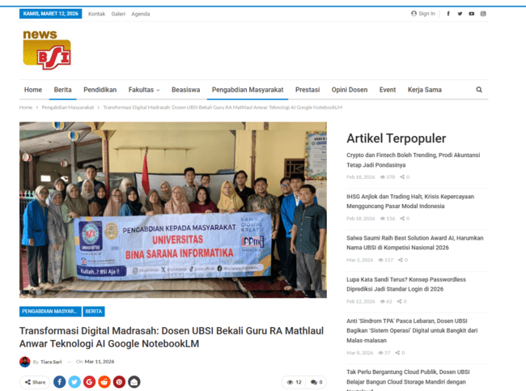

- MANFAAT YANG DIPEROLEH (OUTCOME)
Evaluasi dan refleksi terhadap dampak yang timbul dari aktivitas Pengabdian kepada Masyarakat ini dilakukan dengan mengamati perubahan konkret yang dialami oleh para mitra program. Peningkatan kapabilitas para pengajar dan tenaga kependidikan di RA Mathlaul Anwar diukur secara kuantitatif dengan membandingkan kondisi awal sebelum program dilaksanakan dengan data evaluasi empiris yang diperoleh setelah kegiatan selesai.
- Peningkatan Kapasitas Mitra Berdasarkan Data Terukur
Ditemukan bahwa sebelum program intervensi dilaksanakan, penyelenggaraan pendidikan di mitra bergantung secara substansial pada metode-metode yang bersifat tradisional. Pemanfaatan utama media pembelajaran dilakukan melalui papan tulis dan lembar kerja yang dicetak, sementara beban kerja administratif terkait persiapan materi ajar dirasakan sangat memberatkan para pengajar, yang mana hal ini timbul akibat minimnya penguasaan literasi digital.
Pelaksanaan program "Desain Kerja dan Digitalisasi Sistem Informasi Pendidikan" telah menghasilkan kemajuan signifikan dalam kapasitas kognitif dan psikomotorik para peserta yang dapat diukur. Bukti kuantitatif peningkatan ini diperoleh dari survei kuesioner yang dikelola kepada 10 partisipan, semuanya adalah tenaga pendidik perempuan (100%). Terdapat ringkasan perbandingan kondisi awal dan akhir para mitra kegiatan dalam sebuah tabel yang merinci peningkatan pencapaian.

Indikator Penilaian | Kondisi Sebelum Kegiatan (Pra-Intervensi) | Kondisi Sesudah Kegiatan (Pasca-Intervensi Berdasarkan Kuesioner)
Wawasan Digitalisasi | Minimnya pemahaman konsep Generative AI dan penggunaannya dalam pendidikan. | Peningkatan wawasan mengenai tema digitalisasi dirasakan secara masif; disetujui oleh 10% responden dan sangat disetujui oleh 90% responden.
Keterampilan Media | Kesulitan teknis dialami saat pembuatan media ajar; mayoritas guru terpaku pada metode cetak. | Peningkatan keterampilan dalam membuat media pembelajaran berbasis AI disetujui oleh 90% responden dan sangat disetujui oleh 10% responden.
Penyelesaian Masalah | Alur kerja yang tidak efisien memakan banyak waktu persiapan materi. | Solusi atas permasalahan kerja diakui telah didapatkan; disetujui oleh 80% responden, sangat disetujui oleh 10%, dan cukup disetujui oleh 10% responden.
Adopsi Teknologi | Keterbatasan adopsi karena kompleksitas perangkat lunak konvensional. | Pemanfaatan ilmu pengetahuan dan teknologi baru (IPTEK) diaplikasikan secara nyata; disetujui oleh 60% responden dan sangat disetujui oleh 40% responden.
Kepuasan Keseluruhan | - | Tingkat kepuasan terhadap keseluruhan intervensi kegiatan dievaluasi secara prima, di mana 70% responden menyatakan sangat puas dan 30% puas.
Melalui transisi kondisi tersebut, transformasi peran berhasil diwujudkan. Tenaga pengajar yang sebelumnya terbebani oleh administrasi manual, kini telah diberdayakan secara efisien melalui integrasi kecerdasan buatan, sehingga alur perancangan media interaktif dapat diselesaikan secara terstruktur.
- Kontribusi Mitra Terhadap Pelaksanaan Kegiatan
Keberhasilan program transformasi digital ini tidak terlepas dari partisipasi aktif yang ditunjukkan oleh pihak RA Mathlaul Anwar. Berbagai kontribusi signifikan telah diberikan oleh mitra demi kelancaran kegiatan, yang diuraikan sebagai berikut:
- Penyediaan Sarana dan Infrastruktur: Ruang kelas atau aula disediakan oleh pihak manajemen sekolah sebagai lokasi terpusat pelaksanaan workshop, lengkap dengan fasilitas pendukung guna menunjang kelancaran demonstrasi teknologi.
- Mobilisasi Peserta Secara Konsisten: Kehadiran penuh dari 10 guru dan staf berhasil dikelola dan diupayakan oleh pimpinan RA Mathlaul Anwar. Konsistensi partisipasi dari demografi pendidik khususnya kelompok usia di atas 50 tahun (50%) dipastikan terjaga dari awal hingga akhir sesi praktik.
- Penyediaan Data Dasar Kurikulum: Berbagai literatur mentah yang mencakup buku cetak, materi panduan ibadah, hingga modul sejarah sekolah diserahkan secara proaktif oleh mitra. Data tersebut kemudian dijadikan bahan baku utama (referensi teks) yang diunggah dan didigitalisasi menggunakan algoritma analitik Google NotebookLM selama sesi pelatihan berlangsung.
- Komitmen Implementasi Berkelanjutan: Komitmen yang kuat disepakati oleh mitra untuk mengintegrasikan file luaran, seperti audio edukatif dan draf presentasi interaktif, ke dalam Rencana Pelaksanaan Pembelajaran (RPP) pada rutinitas kegiatan belajar mengajar harian.

- REALISASI BIAYA
Pengelolaan dana dalam kegiatan Pengabdian Masyarakat ini dilaksanakan dengan prinsip transparansi, akuntabilitas, dan efisiensi guna mendukung tercapainya seluruh target luaran. Struktur anggaran dirancang untuk memfasilitasi kebutuhan operasional, mulai dari honorarium tenaga ahli, penyediaan bahan ajar, hingga kebutuhan logistik non-operasional dan mobilisasi tim. Berikut adalah rincian laporan realisasi biaya berdasarkan pos-pos pengeluaran utama:
Berikut adalah penjabaran rinci untuk setiap pos anggaran:
- Rincian Anggaran Honorarium
Pengelolaan dana dalam kegiatan Pengabdian Masyarakat ini dilaksanakan dengan prinsip transparansi, akuntabilitas, dan efisiensi guna mendukung tercapainya seluruh target luaran. Struktur anggaran dirancang untuk memfasilitasi kebutuhan operasional, mulai dari honorarium tenaga ahli, penyediaan bahan ajar, hingga kebutuhan logistik nonoperasional dan mobilisasi tim. Berikut adalah rincian laporan realisasi biaya berdasarkan pos-pos pengeluaran utama:
- Rincian Anggaran Honorarium
Alokasi honorarium ditujukan sebagai bentuk apresiasi profesional bagi tim pelaksana yang terdiri dari pembicara, ketua pelaksana, tim pendukung, dan moderator. Pos ini menyerap anggaran terbesar, mencerminkan investasi pada kualitas sumber daya manusia (SDM) untuk menjamin transfer ilmu yang optimal.
No | Item Honor Kegiatan | Volume | Satuan | Honor (Rp) | Total (Rp)
1 | Honor Pembicara | 1 | Orang | Rp 2.000.000 | Rp 2.000.000
2 | Honor Ketua Pelaksana | 1 | Orang | Rp 600.000 | Rp 600.000
3 | Honor Tim Pendukung | 4 | Orang | Rp 250.000 | Rp 1.000.000
4 | Honor Moderator | 1 | Orang | Rp 500.000 | Rp 500.000
Total |  |  |  |  | Rp 4.100.000

- Rincian Anggaran Belanja Bahan & ATK
Pos belanja bahan mencakup kebutuhan administratif dan materi pelatihan. Pengadaan modul cetak dan seminar kit menjadi prioritas untuk menunjang efektivitas hands-on workshop, memastikan setiap peserta memiliki panduan fisik yang dapat dipelajari kembali pasca-kegiatan. Selain itu, spanduk dan ID card disediakan untuk kelengkapan identitas dan dokumentasi acara.
No | Item Bahan | Volume | Satuan | Harga Satuan (Rp) | Total (Rp)
1 | Cetak Proposal, LPJ & Surat (Jilid) | 3 | Bundle | Rp 75.000 | Rp 225.000
2 | Cetak Materi (Modul Peserta) | 20 | Bundle | Rp 16.000 | Rp 320.000
3 | Seminar Kit (Notes, Pen, Map) | 20 | Paket | Rp 15.000 | Rp 300.000
4 | Spanduk / Banner Kegiatan | 1 | Pcs | Rp 350.000 | Rp 350.000
5 | ID Card (Peserta & Panitia) | 20 | Pcs | Rp 5.000* | Rp 125.000
Total |  |  |  |  | Rp 1.320.000
*Catatan: Harga satuan rata-rata termasuk biaya penunjang produksi.

- Rincian Anggaran Belanja Barang Non Operasional
Kategori ini memfasilitasi aspek keramah-tamahan (hospitality) dan apresiasi kepada mitra. Termasuk di dalamnya adalah penyediaan konsumsi (snack dan makan siang) untuk peserta dan panitia guna menjaga stamina selama kegiatan, plakat/vandel sebagai simbol penghargaan, souvenir peserta, serta dana tak terduga untuk mengantisipasi kebutuhan mendesak di lapangan.
No | Item Bahan | Volume | Satuan | Harga Satuan (Rp) | Total (Rp)
1 | Plakat / Vandel Pembicara | 1 | Pcs | Rp 300.000 | Rp 300.000
2 | Souvenir Peserta (Tumbler/Mug) | 20 | Pcs | Rp 77.500 | Rp 1.550.000
3 | Snack Box (Pagi & Sore) | 52 | Box | Rp 10.000 | Rp 520.000
4 | Makan Siang (Nasi Box) | 26 | Box | Rp 55.000 | Rp 910.000
5 | Biaya tak terduga | 1 | Paket | Rp 250.000 | Rp 250.000
Total |  |  |  |  | Rp 3.530.000

- Rincian Anggaran Biaya Perjalanan
Biaya perjalanan dialokasikan untuk memfasilitasi mobilisasi tim pelaksana dan logistik (peralatan workshop) dari kampus UBSI menuju lokasi mitra. Penyesuaian anggaran dilakukan untuk memastikan kenyamanan dan ketepatan waktu tim mengingat jarak tempuh dan volume peralatan yang dibawa.
No | Item Bahan | Volume | Satuan | Harga Satuan (Rp) | Total (Rp)
1 | Transportasi dan Akomodasi Tim | 1 | Paket | Rp 1.000.000 | Rp 1.000.000
Total |  |  |  |  | Rp 1.000.000

- Rekapitulasi Total Anggaran
Secara keseluruhan, total dana yang direalisasikan untuk mendukung keberhasilan program Pengabdian Masyarakat ini adalah sebesar Rp 9.950.000. Penggunaan dana ini telah dioptimalkan untuk memberikan dampak (outcome) yang maksimal bagi mitra sasaran.
No | Komponen Biaya | Jumlah (Rp)
1 | Honorarium | Rp 4.100.000
2 | Belanja Bahan & ATK | Rp 1.320.000
3 | Belanja Barang Non Operasional | Rp 3.530.000
4 | Biaya Perjalanan | Rp 1.000.000
GRAND TOTAL |  | Rp 9.950.000

- KESIMPULAN DAN SARAN
Berdasarkan serangkaian kegiatan Pengabdian kepada Masyarakat (PkM) yang telah direalisasikan di RA Mathlaul Anwar, serta ditinjau melalui evaluasi data empiris dari kuesioner pascakegiatan, beberapa kesimpulan utama ditarik beserta saran tindak lanjut yang direkomendasikan.
- Kesimpulan
- Keberhasilan Implementasi Solusi Digital: Program digitalisasi pendidikan melalui pemanfaatan kecerdasan buatan generatif (Generative AI), secara spesifik Google NotebookLM, disimpulkan telah sukses dieksekusi. Solusi ini terbukti memecahkan masalah inefisiensi pada alur kerja persiapan mengajar. Tingkat kepuasan yang maksimal divalidasi melalui data kuesioner, di mana keseluruhan layanan dievaluasi 'Sangat Puas' oleh 70% responden dan 'Puas' oleh 30% responden.
- Peningkatan Kapasitas Secara Signifikan: Peningkatan pada ranah kognitif maupun psikomotorik peserta terkonfirmasi berhasil dicapai. Wawasan baru mengenai tema digitalisasi berhasil ditanamkan, yang mana hal ini sangat disetujui oleh 90% responden. Selain itu, peningkatan keterampilan praktis dalam pembuatan media pembelajaran interaktif secara mutlak diakui telah didapatkan oleh seluruh peserta.
- Ketepatan Metodologi dan Demografi Sasaran: Metodologi pelatihan berbasis prinsip Work Design dinyatakan sangat adaptif dan tepat sasaran, terutama bagi demografi pendidik senior, di mana 50% peserta tercatat berusia di atas 50 tahun. Antarmuka sistem komputasi berhasil diadopsi tanpa memberikan beban tambahan bagi pengguna, dibuktikan dengan 100% peserta menyetujui bahwa intervensi IPTEK ini secara nyata telah memberikan solusi atas permasalahan administratif yang dihadapi.
- Saran
Guna menjamin keberlanjutan dampak positif (sustainability) serta pemanfaatan teknologi yang berkesinambungan pascakegiatan, beberapa rekomendasi strategis berikut disarankan:
- Saran bagi Mitra (RA Mathlaul Anwar):
- Standardisasi Prosedur Operasional: Perumusan Standard Operating Procedure (SOP) secara baku disarankan untuk segera dibuat dan dilegalisasi oleh kepala sekolah. Melalui SOP ini, rutinitas pengolahan kurikulum menjadi draf media visual dan podcast audio (Audio Overview) diwajibkan untuk diintegrasikan secara berkesinambungan ke dalam Rencana Pelaksanaan Pembelajaran (RPP) harian.
- Pembentukan Kader Digital: Penunjukan 1 hingga 2 orang pendidik sebagai Kader Digital atau Person In Charge (PIC) internal sekolah sangat direkomendasikan. Kandidat dengan rekam jejak adaptasi terbaik selama pelatihan dapat ditugaskan agar rekan sejawat dapat senantiasa didampingi tatkala kendala teknis dialami dalam operasional harian.
- Saran bagi Pengembangan Program PkM Lanjutan:
- Penyelenggaraan Coaching Clinic: Merujuk pada tingginya angka minat partisipasi untuk kegiatan lanjutan—yakni 50% sangat berminat dan 40% cukup berminat —program pendampingan teknis intensif atau coaching clinic disarankan untuk diagendakan pada periode pengabdian semester berikutnya.
- Perluasan Skala Inovasi: Eksplorasi materi pelatihan disarankan untuk diperluas pada aspek penguatan infrastruktur digital workspace secara menyeluruh dan audit etika keamanan data privasi siswa. Langkah ini difokuskan agar kemandirian teknologi yang komprehensif dapat benar-benar diwujudkan oleh institusi pendidikan tersebut.

DAFTAR PUSTAKA
1. Agarwal A, Sava M, Diaz K, Kethar J. Education in the Era of Artificial Intelligence. J Student Res. 2024 Nov 30;13.
2. Molenaar I. Towards hybrid human- ­ AI learning technologies. Eur J Educ. 2022;632–45.
3. Sari IP. Digitalisasi Manajemen Pendidikan Islam : Tantangan dan Strategi Kepala Madrasah di Era Society 5 . 0 Digitalization of Islamic Education Management : Challenges and Strategies of Madrasah Principals in the Era of Society 5 . 0. Edu Soc J Pendidikan, Ilmu Sos dan Pengabdi Kpd Masy. 2025;5(1):1236–43.
4. Mutmainnah M, Caroline N, Margawati M. Penggunaan AI sebagai Media Pembelajaran pada Pendidikan Anak Usia Dini. J Kridatama Sains dan Teknol. 2025;7(01):62–70.
5. Orhan MA, Castellano S, Khelladi I, Marinelli L, Monge F. Technology distraction at work. Impacts on self-regulation and work engagement. J Bus Res. 2021 Mar 1;126:341–9.
6. Jannah HN, Mariyana R, Hadi MS. Teachers ’ Challenges in ICT Integration for Early Childhood Education : A Systematic Literature Review. Aulad J Early Child ISSN 2655-433X. (2023):104–22.
7. Sakti AB, Guru P, Ibtidaiyyah M. INOVASI BAHAN AJAR DIGITAL DALAM PENDIDIKAN ANAK DI ERA. AL-ATHFAL STAI MUHAMMADIYAH PROBOLINGGO. 2026;07(01):72–9.
8. Adriansyah G, Nizar. Analisa beban kerja kegiatan administrasi sekolah dengan pendekatan job mapping. Eng Sains J. 2018;2:59–66.
9. Supartoyo YH. EDUCATION IN DIGITAL ERA AS A KEY SECTOR IN. 2nd Int Conf Educ Innov Soc Sci. 2023;(July):728–33.
10. Jeon H joo, Diamond L, Mccartney C, Kwon K ah. Early Childhood Special Education Teachers’ Job Burnout and Psychological Stress. Early Educ Dev. 2023;33(8):1364–82.
11. Kurniawan Y. MODEL SISTEM INFORMASI MANAJEMEN SEKOLAH BERBASISKAN NOTASI UNIFIED MODELING LANGUAGE. ComTech. 2013;4(9):1128–37.
12. Morejon Labrada S, Marquez-Barja J. Methodology for the design of educational digital interfaces applying neurodesign concepts. In: Proceedings of the 2025 International Conference on Information Technology for Social Good [Internet]. New York, NY, USA: Association for Computing Machinery; 2025. p. 312–320. (GoodIT ’25). Available from: https://doi.org/10.1145/3748699.3749807
13. Nurhayati, Mulyanti D. Strategi Manajemen Pendidikan di Era Digital : Optimalisasi. J Pelita Nusant. 2025;2(4):376–83.
14. Reyna J. The Potential of Google NotebookLM for Teaching and Learning. Conf ELearn 2025 Conf - AACE. 2025 Jul 24;
15. Sapawi M, Yusoff N. Artificial Intelligence in Curriculum Development: A Global Systematic Review of Trends, Challenges, and Strategic Directions. J of Curriculum Stud. 2025 Nov 19;7:466–97.
16. Fauziddin M, Ningrum MA. Symantic Literature Review : Manfaat Artificial Intelligence ( AI ) pada Pendidikan Anak Usia Dini di Indonesia. J Obs J Pendidik Anak Usia Dini. 2024;8(6):1475–88.
17. Muharram AI, Bustang. THE EFFECT OF EDUCATION ON THE ABILITY TO PREPARE DIGITAL-BASED FINANCIAL REPORTS. Pinisi Appl Account J. 2025;3:92–102.
18. Saifudin. Analisis Kritis Hukum Perlindungan Data Pribadi terhadap Platform Edutech : Studi Perbandingan Indonesia dan Korea Selatan. J Cendekia Ilm. 2025;4(4):58–68.
19. Tahrim T, Alimuddin, Ikma, Sarmila. TATA KELOLA ADMINISTRASI PENDIDIKAN MADRASAH TSANAWIYAH. J Islam Educ Manag. 2024;9(1):171–8.
20. Mansyur A, Sinaga FA, Siregar TM, Frisnoiry S. Optimalisasi Kolaborasi dalam Integrasi Teknologi Sebagai Inovasi Pembelajaran. J Inov Pembelajaran di Sekol. 2025;6(1):33–40.
21. Zahrah A, Hanifah AS, Adiyas A, Azis A. Inovasi Pembelajaran PAI Berbasis Teknologi Informasi : Transformasi Digital dalam Pendidikan Islam. Akhlak J Pendidik Agama Islam Dan Filsafat. 2025;2(3):119–31.

LAMPIRAN
Lampiran A. Absen Panitia

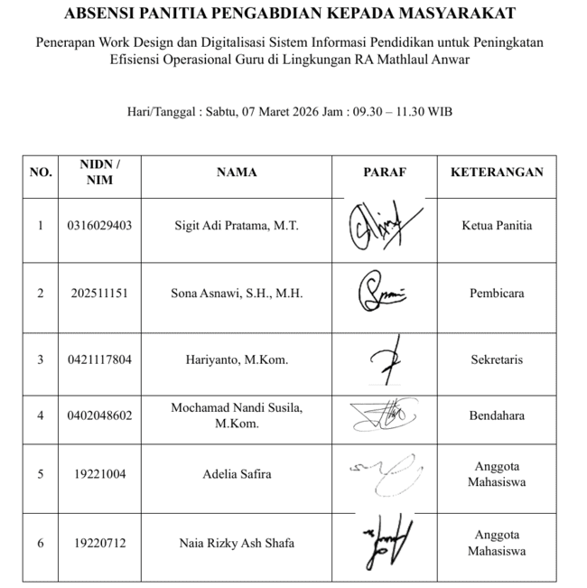

Lampiran B. Absen Peserta
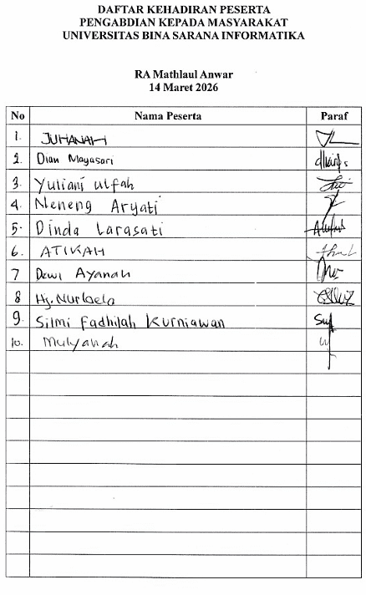
Lampiran C. Surat Keterangan Mitra/Instansi
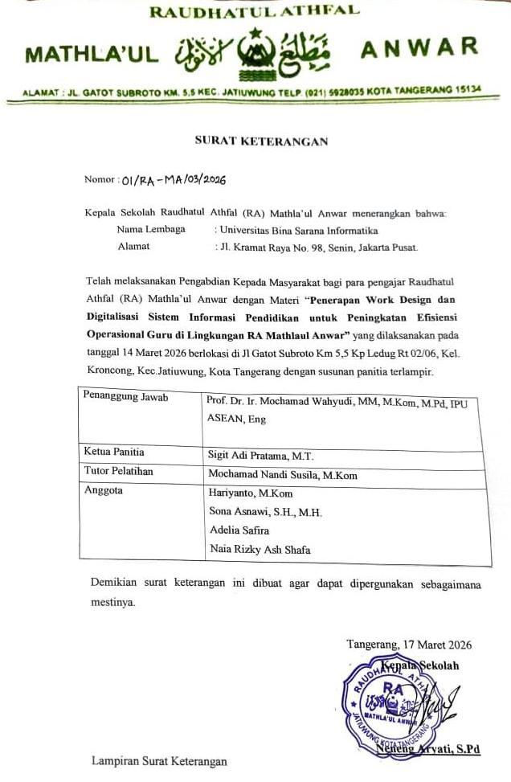
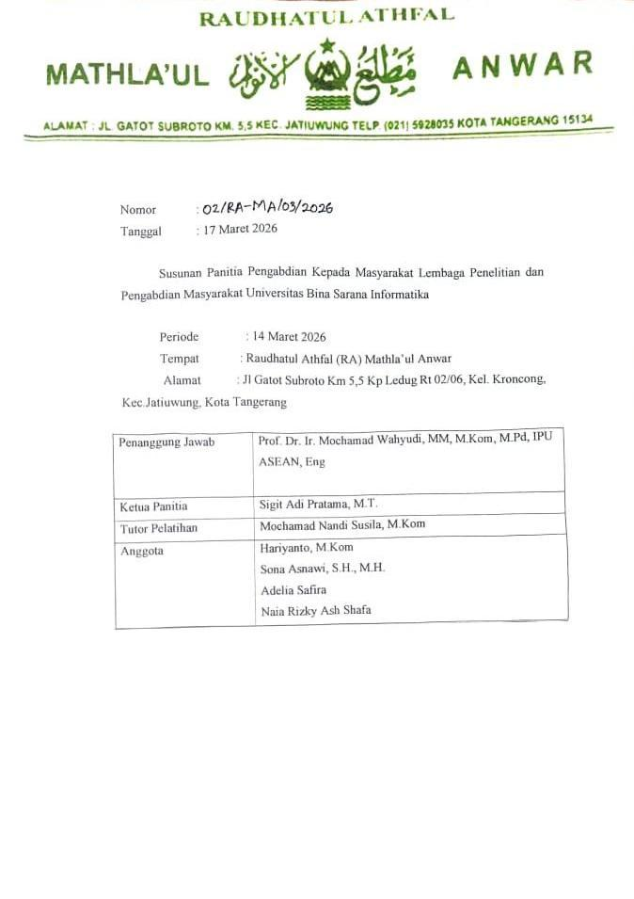

Lampiran D. Luaran PM (artikel yang sudah terbit, HKI, press release yang sudah terbit/dll)
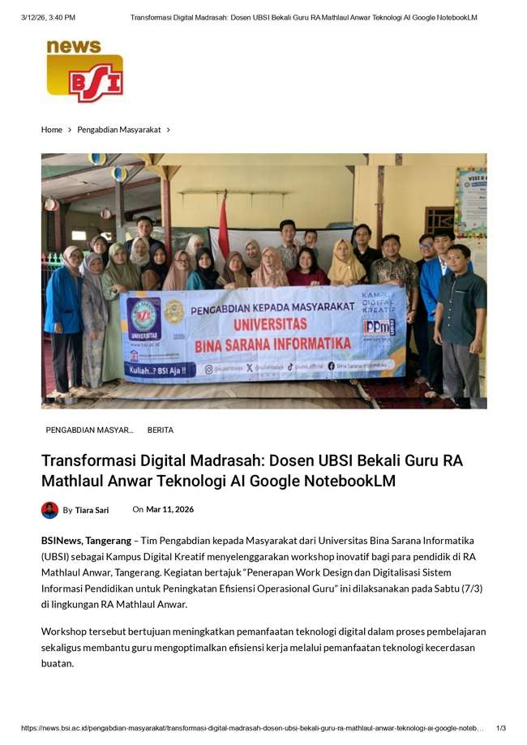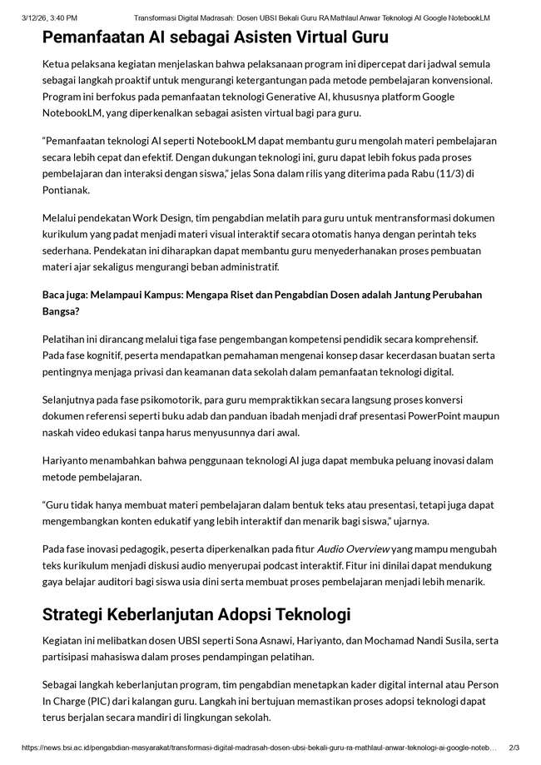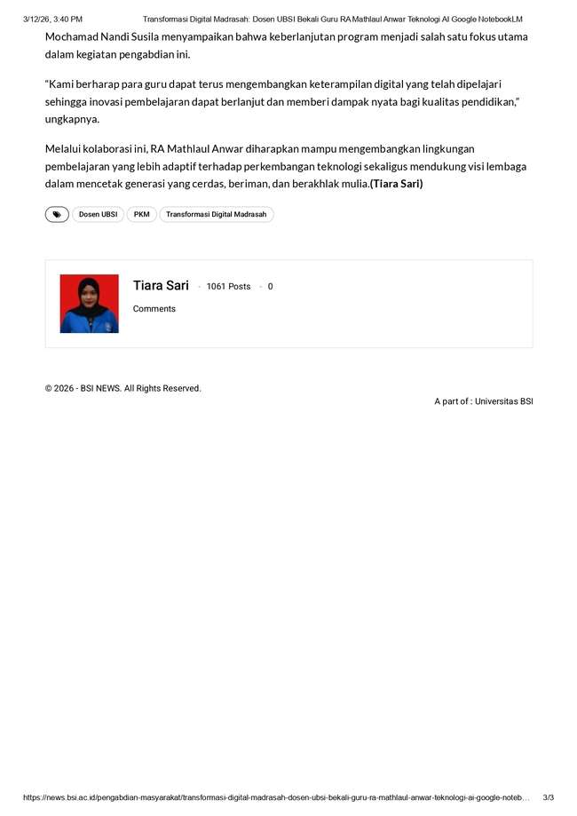

Lampiran E. Dokumentasi Kegiatan Pengabdian kepada masyarakat Minimal 5 Foto Yang Berbeda dengan Caption.
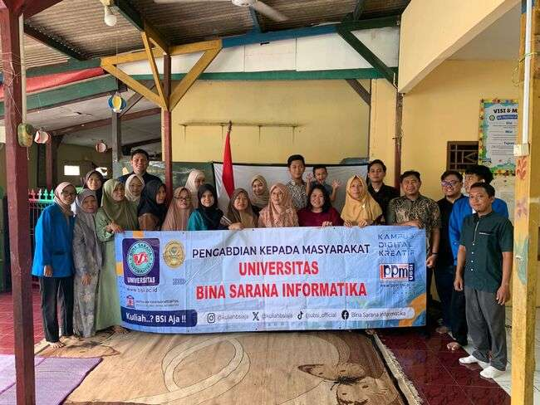
Gambar 7 Foto Bersama Selesai Pelaksanaan PM

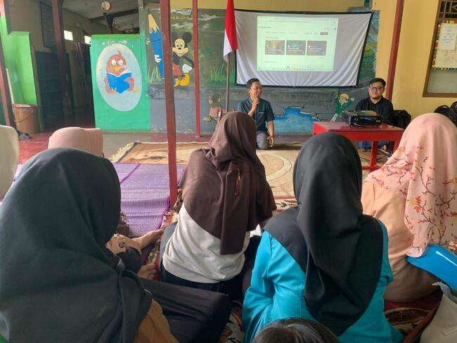
Gambar 8 Kegiatan Penyampaian Materi
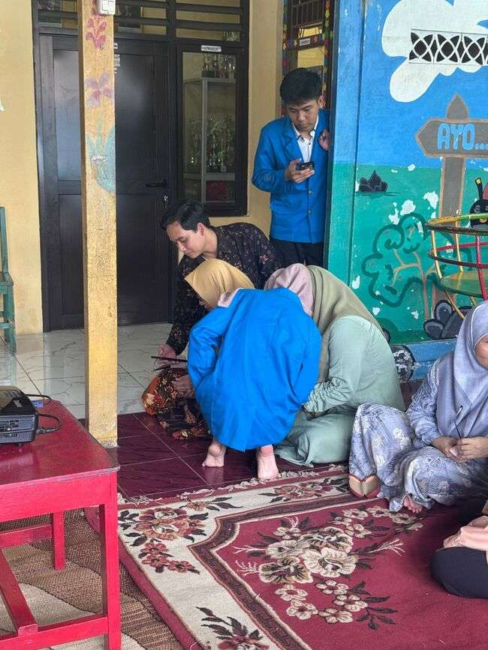
Gambar 9 Mahasiswa dan Dosen Memandu Praktikum NotebookLM
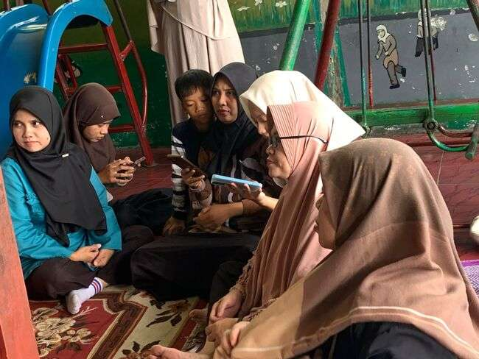
Gambar 10 Aktivitas Praktikum dan Penyampaian Materi NotebookLM
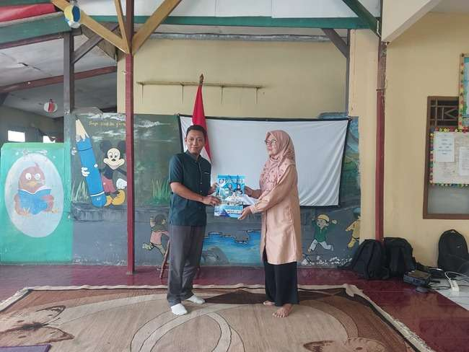
Gambar 11 Penyerahan Simbolis Souvenir ke Mitra

